子計畫五：南投縣103年度節能減碳成果觀摩會實施計畫成果
計畫名稱 | 節能減碳成果觀摩會 | 辦理時間 | 103.12.24.
對象 | 南投縣教師 | 配合之縣內環境資源名稱 | 節能減碳教育
參加人數 | 180人次 | 出席人數比例 | 99%
結合課程領域名稱 | 環境教育課程領域 | 相關附件 | ■計畫  ■課程資料  ■活動相關照片(至少4張)  ■回饋分析或成效評估

附件一 實施計畫
- 依據：
  - 南投縣103年度環境教育輔導小組工作重點。
  - 南投縣環境教育中程（102-105年）實施計畫。
- 目標：
  - 提升學校環境教育教學素養，重視學生環境教育倫理認知。
  - 透過績優學校節能減碳成果觀摩交流，達到教學資源分享之目的。
  - 辦理公開頒獎儀式，獎勵學校用心於環境教育領域。
- 主辦單位：南投縣政府教育處、南投縣環境教育輔導小組
- 承辦單位：漳興國小
- 辦理時間：103年8月5日(預定)
- 參與對象：全縣國中小學、旭光高中
- 實施內容：
時間 | 課程內容 | 主持人 | 備註
08：50-09：00 | 報到 | 漳興國小
09：00-09：10 | 始業式 | 教育處
09：10-11：10 | 環境教育業務報告 | 教育處
11：10-12：10 | 成果展示觀摩 | 績優學校
12：10-13：30 | 午餐 | 漳興國小
13：30-15：30 | 績優學校節能減碳實務分享 | 待聘 | 內聘
備註：請特優學校於活動當日攜帶海報及相關資料，俾利展示。
- 獎勵與考核：承辦學校於活動結束二週內，檢送領據、經費結報表、成果 (含滿意度調查及回饋分析) 及承辦人員敘獎名單，逕送本府教育處體健科彙辦。
- 預期效益：
  - 各校環境教育辦理經驗及成果交流，達到標竿學習之效果，進而激發學校推動力，增進學校之水平。
  - 透過實務經驗分享，將經驗運用於各校，以達到節能減碳之功效。
  - 預計全縣參加人數達150人以上，滿意度達80％以上。
- 其他：
  - 參加人員請惠予公假登記，工作人員給予公差登記，本研習採計研習時數5小時。
  - 請於103年8月1日前進入全國教師在職進修資訊網登錄報名。
  - 研習人員請自行攜帶環保杯、環保筷。
  - 本計畫經奉教育部及本府核定後施行，修正時亦同。
十一、經費表：申請教育部經費補助

附件二 課程資料（如附件）
附件三 活動相關照片
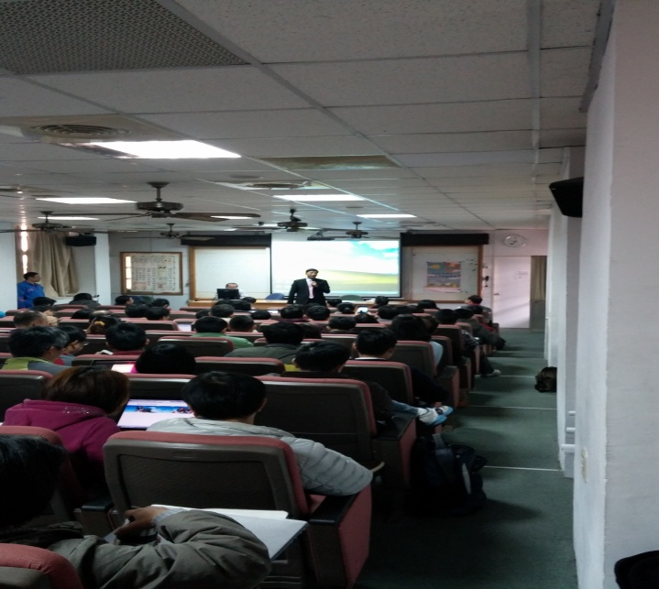 | 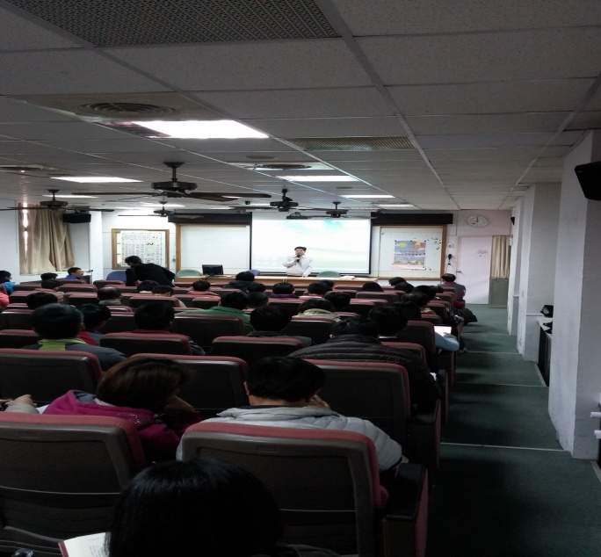
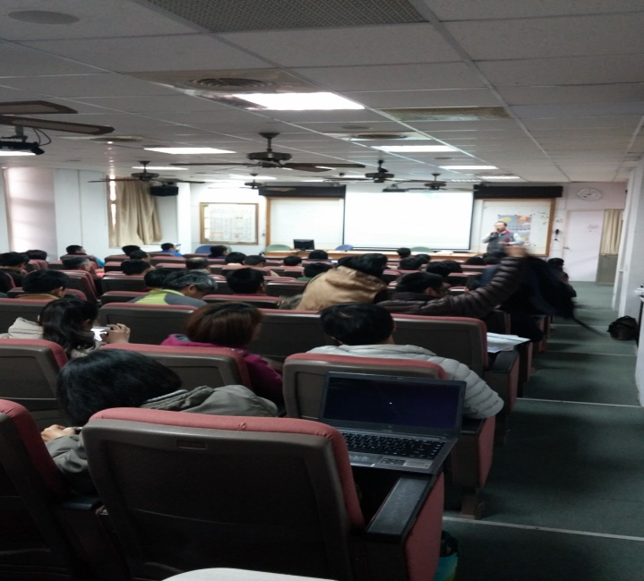 | 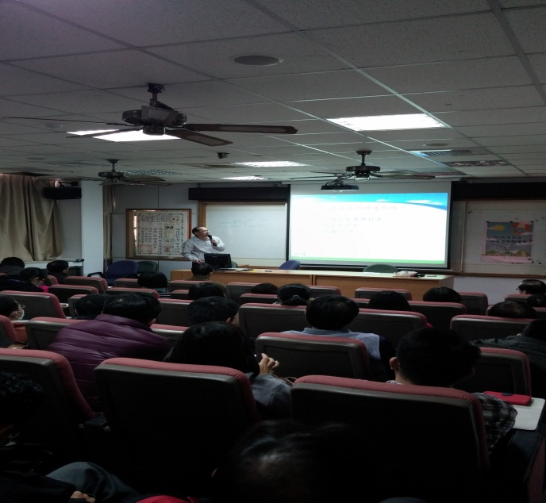

附件四 回饋分析或成效評估
103年度節能減碳成果觀摩會回饋意見調查分析或成效評估分析
項目 | 題目(以下為範例，可視需求自行增減) | 成員滿意度(百分比)
 |  | 非常滿意 | 滿意 | 普通 | 不滿意 | 非常不滿意
課程分享 | 績優學校節能減碳實務分享-永樂國小 | 5 | 90 | 5
 | 績優學校節能減碳實務分享-平和國小 | 90 | 10
課程分享 | 績優學校節能減碳實務分享-竹山國小 | 8 | 90 | 2
 | 績優學校節能減碳實務分享-名間國中 | 92 | 8
實作課程 | 綠色生活彩購網操作 | 5 | 95
 | 南投縣環境教育網操作 | 5 | 95
服務人員態度 | 觀摩會服務的態度 | 95 | 5
建議事項 | 排在星期三雖然可以來參加此次研習，但自己學校的研習無法參加，是否可以更改其他時間。
檢討及後續改善 | 1.參加的教師反應從績優學校分享的成果中獲益良多  2.輔導小組針對以後環境教育的研習時間會再斟酌。

